|  |  |
| --- | --- |
| logo (CMYK)-01 | **TRƯỜNG ĐẠI HỌC CÔNG NGHỆ TP.HCM**  **KHOA CÔNG NGHỆ THÔNG TIN** |

**ĐỒ ÁN HỌC PHẦN**

**CÔNG CỤ VÀ MÔI TRƯỜNG PHÁT TRIỂN PHẦN MỀM**

**DỰ ÁN WEBSITE BÁN MÁY TÍNH**

Ngành: **CÔNG NGHỆ THÔNG TIN**

**Giảng viên hướng dẫn: ThS. Nguyễn Đình Ánh**

**Họ tên sinh viên:**

1. Võ Duy Huỳnh Mã sinh viên: 2011064683 Lớp: 20DTHB5
2. Nguyễn Văn An Mã sinh viên: 2011068793 Lớp: 20DTHC1

*Thành phố Hồ Chí Minh, 2023*

**LỜI CẢM ƠN**

Video provides a powerful way to help you prove your point. When you click Online Video, you can paste in the embed code for the video you want to add. You can also type a keyword to search online for the video that best fits your document.

To make your document look professionally produced, Word provides header, footer, cover page, and text box designs that complement each other. For example, you can add a matching cover page, header, and sidebar. Click Insert and then choose the elements you want from the different galleries.

Themes and styles also help keep your document coordinated. When you click Design and choose a new Theme, the pictures, charts, and SmartArt graphics change to match your new theme. When you apply styles, your headings change to match the new theme.

**MỤC LỤC**

Chương 1: TỔNG QUAN ĐỀ TÀI 4

Chương 2: SỬ DỤNG CÔNG CỤ QUẢN LÝ PHIÊN BẢN MÃ NGUỒN (GIT) 5

2.1 Giới thiệu 5

2.2 Các bước triển khai 5

Chương 3: CÔNG CỤ QUẢN LÝ DỰ ÁN PHẦN MỀM (JIRA) 6

Chương 4: CÔNG CỤ TRIỂN KHAI DỰ ÁN (DOCKER) 6

# TỔNG QUAN ĐỀ TÀI

* 1. Giới thiệu
  2. Công nghệ sử dụng
  3. Kết quả dự kiến

# SỬ DỤNG CÔNG CỤ QUẢN LÝ PHIÊN BẢN MÃ NGUỒN (GIT)

## Giới thiệu

Quản lý phiên bản (Version Control) là quản lý có hệ thống các thay đổi được thực hiện đối với tài liệu, tệp hoặc bất kỳ dạng dữ liệu nào. Trong lĩnh vực phát triển phần mềm, nó đóng vai trò then chốt trong việc giám sát và ghi lại các sửa đổi đối với cơ sở mã, từ đó đảm bảo chất lượng mã, giảm thiểu lỗi và tăng cường nỗ lực hợp tác giữa các thành viên trong nhóm.

Việc thiếu kiểm soát phiên bản sẽ đặt ra những thách thức đáng kể trong việc xử lý và giám sát các thay đổi đối với cơ sở mã, tạo ra một bối cảnh dễ gặp khó khăn và sai sót. Các công cụ hỗ trợ quản lý phiên bản như Git cung cấp cách tiếp cận có cấu trúc để sửa đổi mã, duy trì lịch sử toàn diện của các phiên bản và tạo điều kiện cộng tác liền mạch giữa các thành viên trong nhóm. Chúng ta có thể thiết lập việc kiểm soát phiên bản như một yếu tố không thể thiếu trong quá trình phát triển phần mềm hiện đại, được các nhóm phát triển phần mềm áp dụng rộng rãi.

Vậy Git là gì? Git là một hệ thống kiểm soát phiên bản được sử dụng rộng rãi được các nhà phát triển sử dụng để giám sát việc sửa đổi mã. Nó trao quyền cho các nhà phát triển giám sát những thay đổi trong cơ sở mã của họ, tham gia vào các nỗ lực hợp tác với các thành viên trong nhóm và khi cần thiết, quay lại các lần lặp lại trước đó.

Sự phổ biến của Git trong phát triển phần mềm có thể là do khả năng thích ứng, tốc độ nhanh và khả năng xử lý thành thạo các cơ sở mã mở rộng. Sự hấp dẫn của nó càng được nâng cao nhờ một bộ tính năng và công cụ được thiết kế để quản lý và tổ chức mã hiệu quả, bao gồm các chức năng như phân nhánh và hợp nhất. Ngoài ra, Git tự hào có một cộng đồng người dùng năng động và đáng kể, những người đóng góp tích cực cho sự phát triển không ngừng của nó và cung cấp hỗ trợ cho các nhà phát triển đồng nghiệp.

Dự án sử dụng công cụ quản lý mã nguồn là Git với lữu trữ mã nguồn tại Github.

## Các bước triển khai

Cấu hình người sử dụng

Thực hiện các thao tác sau:

1 Cài đặt git trên windows

2 Tạo tài khoản trên Github.

3 Tạo thư mục respository local trên máy

Bước 1: Tạo 1 thư mục mới trên máy cá nhân

Bước 2: Truy cập thư mục và click chuột phải chọn Open Git Bash Here

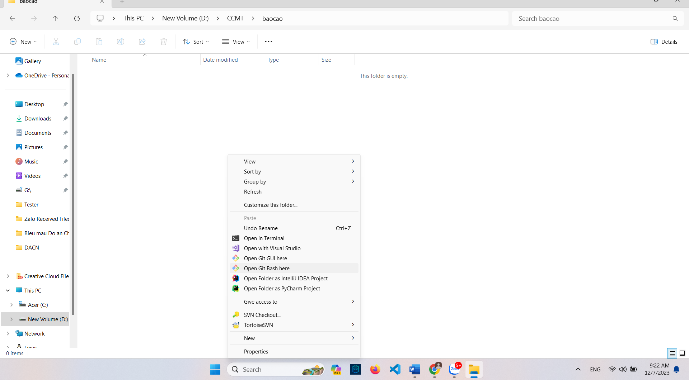

Bước 3: Gõ git init để tạo 1 repository local trên máy, khi tạo xong sẽ thấy 1 thư mục .git được tạo

Nếu không thấy thì có thể chúng ta chưa show hidden items và chúng ta sẽ vào view -> show -> check hidden items

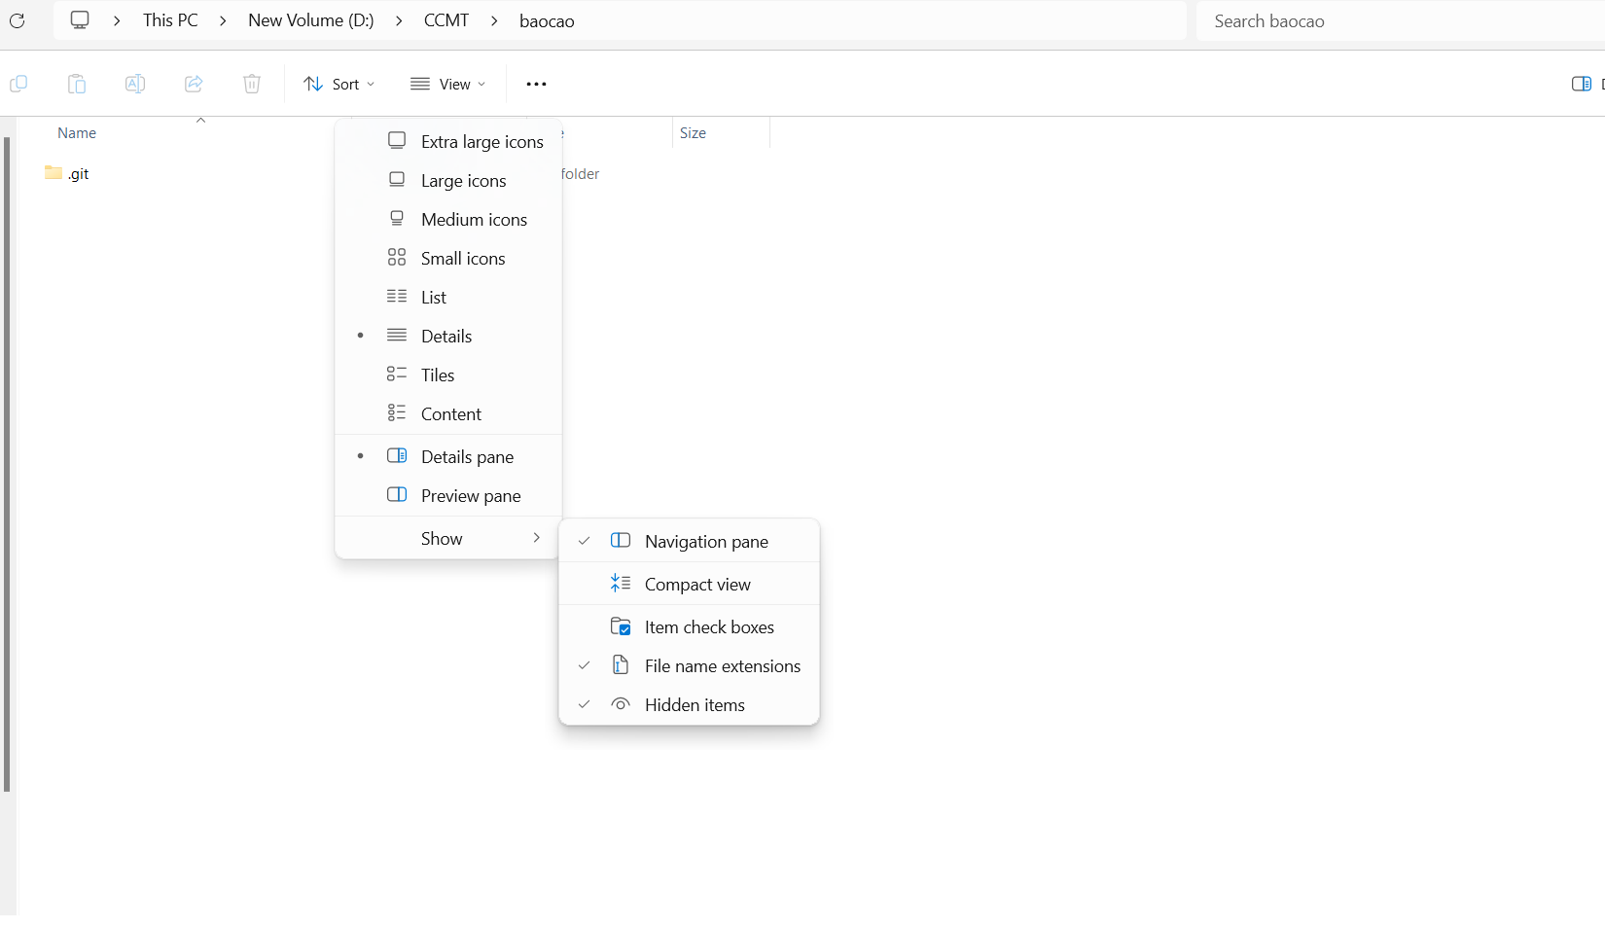

4 Tạo thư mục respository trên server.

Bước 1: Truy cập trang <https://github.com/new>

Giao diện sẽ như thế này

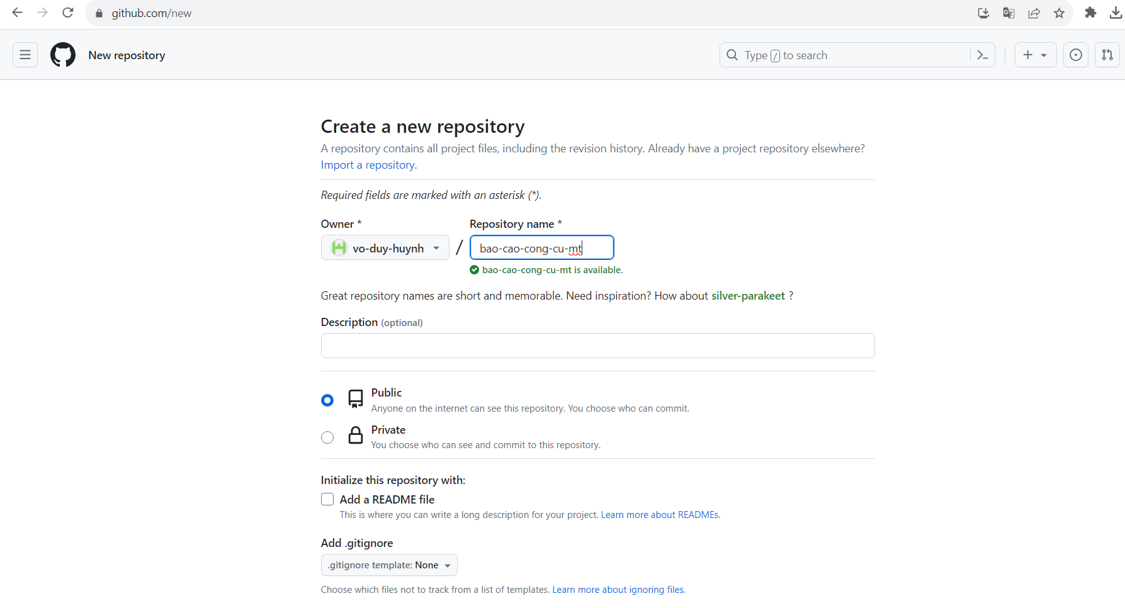

Bước 2: Nhập tên repository và chọn public hoặc private tuỳ thuộc vào nhóm và cá nhân của bạn sau đó click vào Create Repository. Sau khi tạo xong sẽ có giao diện như này:

Bước 3: Click vào Invite collaboration để mời cộng tác viên cho repo

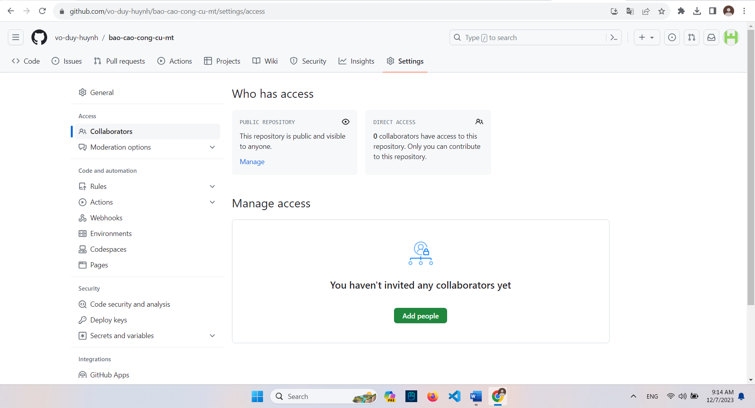

Bước 4: Click vào Add people và nhập email hoặc tên người dùng github cần mời.

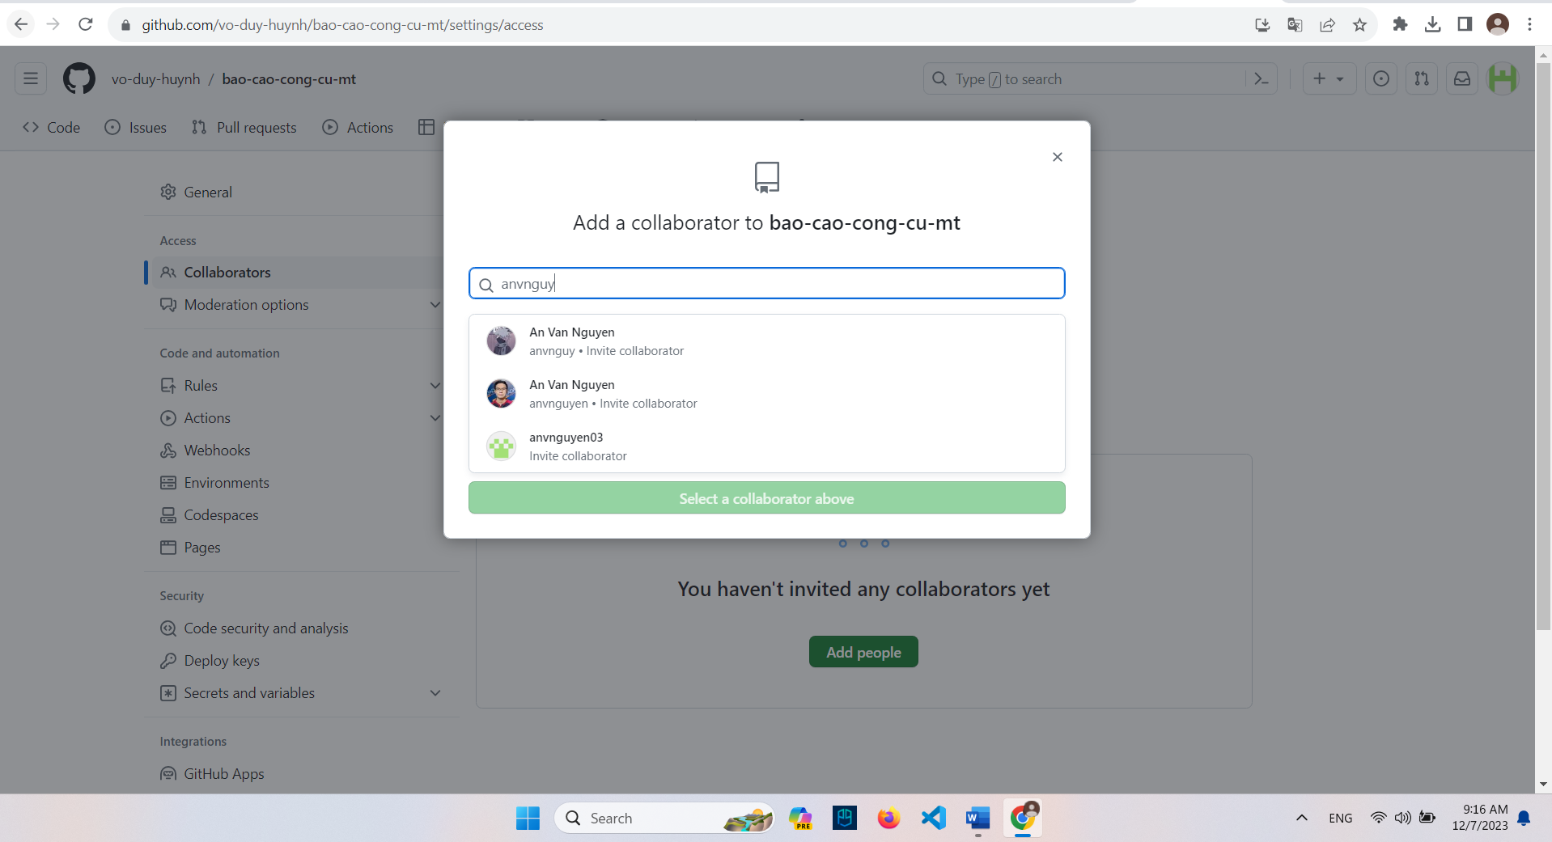

Bước 5: Chờ người dùng được mời accept

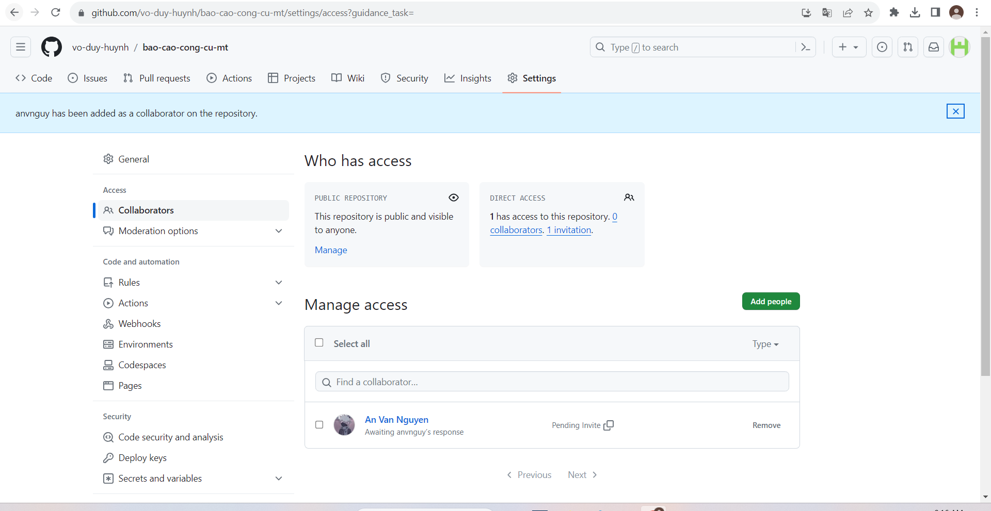

5 Dùng lệnh git clone <https://github.com/vo-duy-huynh/bao-cao-cong-cu-mt.git> để sao chép respository về máy.

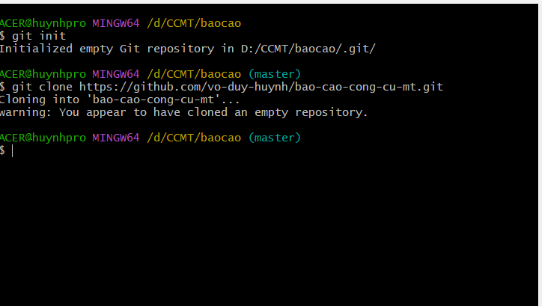

6 Dùng lệnh cd để di chuyển vào thư mục bao-cao-cong-cu-mt.

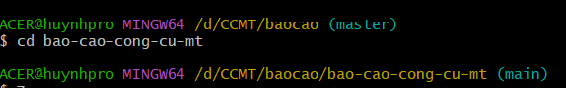

7 Tạo 1 file index.html

8 Dùng lệnh git status để xem trang thái

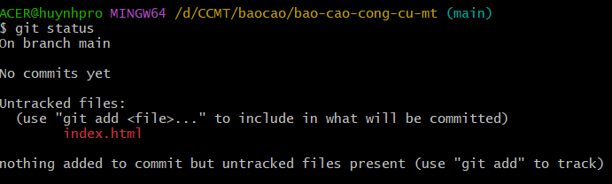

9 Dùng lệnh git add . để thêm tất cả các file mới vào repository.

10 Dùng lệnh git commit -m “add index.html file” để commit thay đổi vào repository.

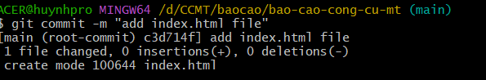

9 Dùng lệnh git tag Tag1 để đánh dấu tag theo yêu cầu.

10 Dùng lệnh git push origin master để đẩy cập nhật branch master.

11 Dùng lệnh git push origin Tag1 để đẩy tag gửi nội dung lên github.

12 Dùng lệnh git rm và git rm -r “...” để xóa một vài file trong thư mục.

13 Xem danh sách các trạng thái thay đổi của thư mục (log).

14 Tạo project trên Github.

15 Thử các câu lệnh: Git fetch, Git stash,VIM, vi vimrc, git revert, git cherry-pick

.. bổ sung thêm cho các trường hợp khác như xung đột mã nguồn, giải quyết xung đột

Các trường hợp giả định khác gặp phải khi đóng góp mã nguồn trong nhóm.

# CÔNG CỤ QUẢN LÝ DỰ ÁN PHẦN MỀM (JIRA)

# CÔNG CỤ TRIỂN KHAI DỰ ÁN (DOCKER)